**TRƯỜNG ĐẠI HỌC CÔNG NGHIỆP TP.HCM**

**Khoa Công Nghệ Thông Tin**



BÁO CÁO TIẾN ĐỘ ĐỀ TÀI

**SEND/RECEIVE MAIL**

Giáo viên hướng dẫn:

ThS. Huỳnh Thái Học

Nhóm thực hiện:

1. Huỳnh Ngọc Tịnh 14056221 (Nt)
2. Lâm Quốc Bửu 14023991
3. Nguyễn Thành Tín 15056881

Link GITHUB: <https://github.com/ngoctinhhnt/PTUD>

**Nội dung đã hoàn thành trong giai đoạn 1:**

1. Tìm hiểu về Send/Receive Mail
2. Tìm hiểu giao thức SMTP
3. Thiết lập gửi và nhận mail

**Thời Gian thực hiện giai đoạn 1 (7 tuần):**

|  | ***Công việc*** | ***Thành viên thực hiện*** | ***Tiến độ*** |
| --- | --- | --- | --- |
| **Tuần 01**  (Từ: 15/08/2017  Đến: 21/08/2017) | Xem tài liệu: Chương 3 Socket | **Tịnh, Minh, Bửu, Tín** |  |
| Ôn lại lập trình Java cơ bản |  |
| Code theo bài tập Tuần 1 Java cơ bản | **Hoàn Thành** |
|  |  |
|  |  |
| **Tuần 02**  (Từ: 02/08/2017  Đến: 28/08/2017) | Xem tài liệu | **Tịnh, Minh, Bửu, Tín** |  |
| Thu thập, làm rõ yêu cầu của Topic |  |
| Đặt câu hỏi và tìm câu trả lời | **Hoàn Thành** |
| Code Java cơ bản |  |
|  |  |
| **Tuần 03**  (Từ: 29/08/2017  Đến: 04/09/2017) |  | **Tịnh, Minh, Bửu, Tín** |  |
| Tìm hiểu giao thức SMTP | **Hoàn Thành** |
|  |  |  |
|  |  |  |
|  |  |  |
| **Tuần 04**  (Từ: 05/09/2017  Đến: 11/09/2017) | Xem tài liệu: Thiết kế hướng đối tượng (mô hình lớp) | **Tịnh, Tín** |  |
| Đặc tả class, các thuộc tính, các phương thức | **Hoàn Thành** |
|  |  |  |
|  |  |  |
|  |  |  |
| **Tuần 05**  (Từ: 12/09/2017  Đến: 18/09/2017) | Kiểm thử chức năng Send/Receive Mail | **Tịnh, Tín** | Hoàn thành |
|  |  |  |
|  |  |  |
|  |  |  |
|  |  |  |
|  |  |  |
| **Tuần 06**  (Từ: 19/09/2017  Đến: 25/09/2017) | Xem tài liệu: Thiết kế cơ sở dữ liệu | **Tịnh, Tín** | Hoàn thành kết nối cơ sở dữ liệu online |
| Cơ sở dữ liệu quan hệ |  |
| Các ràng buộc toàn vẹn trong CSDL |  |
| Trình bày giao diện mail | Bước đầu xây dựng giao diện gặp khó khăn trong việc kết nối database online |
|  |  |
| **Tuần 07**  (Từ: 26/09/2017  Đến: 02/10/2017) | Trình bày Giới thiệu về Topic trên Word |  | Hoàn thành |
|  |  |  |
| Thiết kế giao diện mail | **Tịnh, Tín, Bửu** | Chưa kết nối với database |
|  |  |  |
|  |  |  |

1. **TÌM HIỂU VỀ SEND/RECEIVE MAIL**
2. **MAIL LÀ GÌ?**

Một hệ thống mail thông thường ít nhất có 2 thành phần đó là mail server và mail client có thể định vị trên hai hệ thống khác nhau hay trên cùng một hệ thống. Ngoài ra,còn có những thành phần khác như mail gateway và mail host.

**Mô hình hệ thống emali đầy đủ các thành phần là:**

[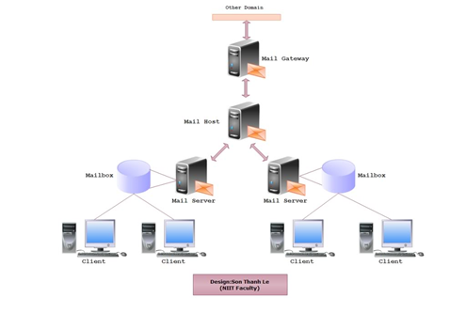](http://tuhocmang.com/wp-content/uploads/2016/06/Tong-quan-he-thong-mail.png)

**1.1 Mail Server :**

Mail Server chứa mailbox của người dùng, nhận mail từ mail client gửi đến và đưa vào hàng đợi để gửi đến mail host. Mail Server nhận mail từ mail host gửi đến và đưa vào mailbox của người dùng.

Người dùng sử dụng NFS (Network File System) để gắn kết (mount) thư mục chứa mailbox trên mail server để đọc mail. Nếu NFS không được hỗ trợ thì người dùng phải login vào mail server để nhận thư.

Trong trường hợp mail client hỗ trợ POP/IMAP và trên mail server cũng hỗ trợ POP/IMAP thì người dùng có thể đọc thư bằng POP/IMAP.

* 1. **Mail Client :**

Là những chương trình hỗ trợ chức năng đọc và soạn thảo thư, mail client sử dụng 2 giao thức SMTP và POP, SMTP hỗ trợ tính năng chuyển thư từ client đến mail server, POP hỗ trợ nhận thư từ mail server về mail client. Ngoài ra,mail client hỗ trợ các giao thức IMAP,HTTP để thực thi chức năng nhận thư cho người dùng.

Các chương trình mail client thường được sử dụng như: Microsoft Outlook Express, Microsoft Office Outlook, Eudora…..

1. **GIAO THỨC SMTP**

**SMTP** (viết tắt của cụm từ Tiếng anh **Simple Mail Transfer Protocol**) là giao thức truyền tải thư tín đơn giản. Nó là hệ thống chuyển tải các thư điện tử qua mạng Internet, máy chủ này sẽ hỗ trợ các phần mềm chuyên gửi mail như Google, Yahoo có thể gửi nhiều thư tín cùng một lúc tới các máy chủ khác nhau. Để kiểm tra SMTP của một máy chủ bất kỳ các webmaster thường sử dụng lệnh telnet ví dụ như sau:

|  |  |
| --- | --- |
|  |  |

Trong đó Port có nhiều dạng port: 465, 587, 25… Khi bạn gửi thư cho một người, bạn sử dụng một ứng dụng thư nó được chọn bởi một máy chủ thư đi (gọi là **máy chủ SMTP**) và bắt đầu một cuộc trò chuyện được gửi đến bạn bè của bạn.

*[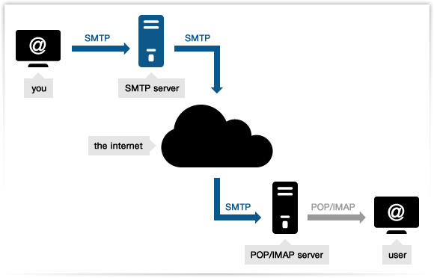](https://hoangluyen.com/wp-content/uploads/2015/08/smtp-la-gi.png)Sơ đồ giao thức SMTP:*

1. **KIỂM THỬ CHỨC NĂNG SEND/RECEIVE MAIL**

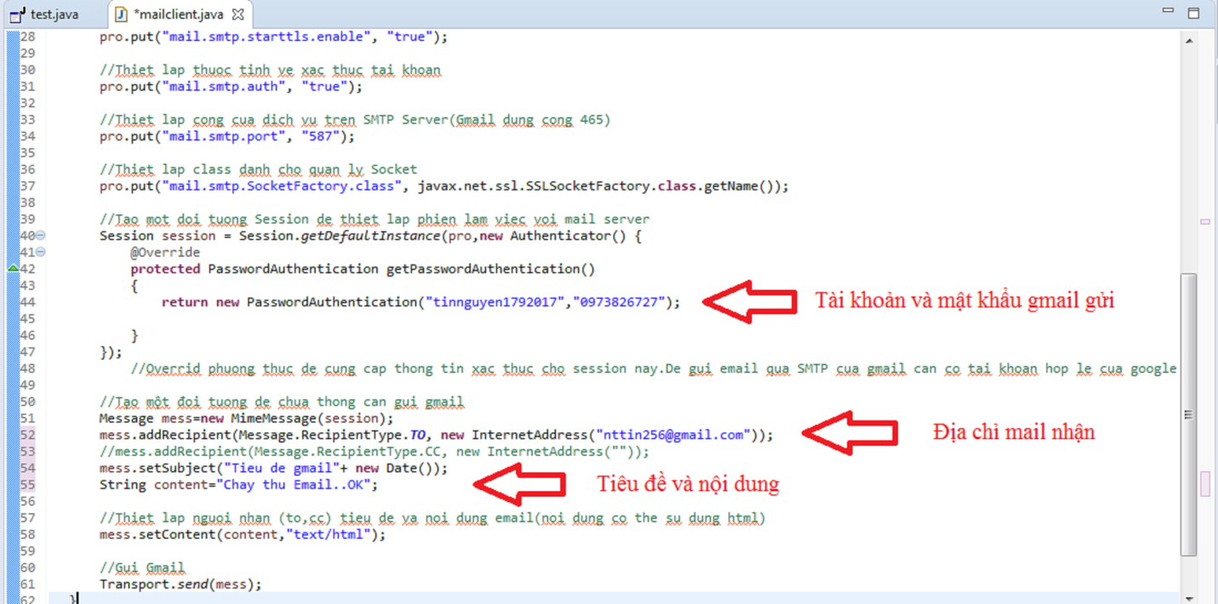

Code tại link GITHUB: <https://github.com/ngoctinhhnt/PTUD>

Bước 1: Nhập tài khoản và mật khẩu gmail gửi

Bước 2: Nhập địa chỉ gmail nhận

Bước 3: Nhập tiêu đề và nội dung mail

Bước 4: Đăng nhập gmail nhận tại [*https://mail.google.com*](https://mail.google.com)

Bước 5: Kiểm tra hộp thư đến.

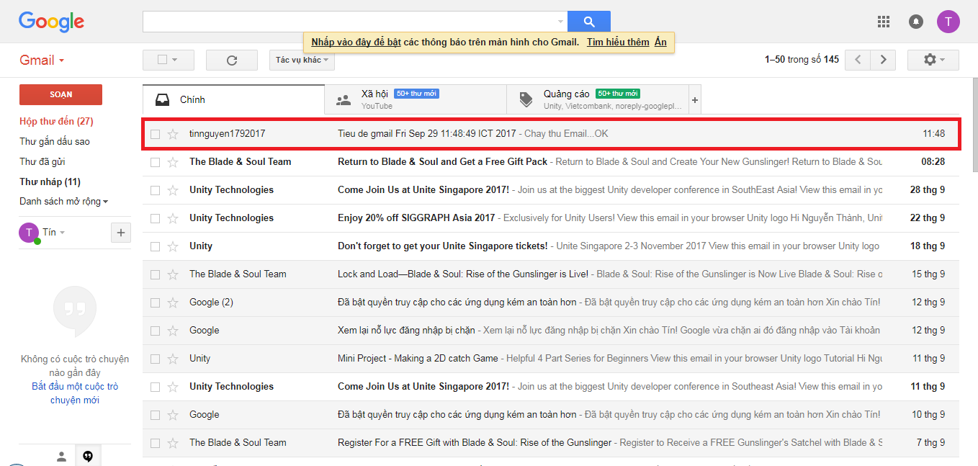

*Gmail nhận đã nhận được mail*

**Lưu ý:**

* Để có thể gửi được gmail như trên thì phải BẬT chế độ CHO PHÉP ỨNG DỤNG KÉM AN TOÀN cho gmail gửi
* Đăng nhập vào tài khoản gmail gửi: Nhấp vào Ảnh đại diện/Chọn tài khoản của tôi/Đăng nhập và bảo mật/Bật cho phép ứng dụng kém an toàn.

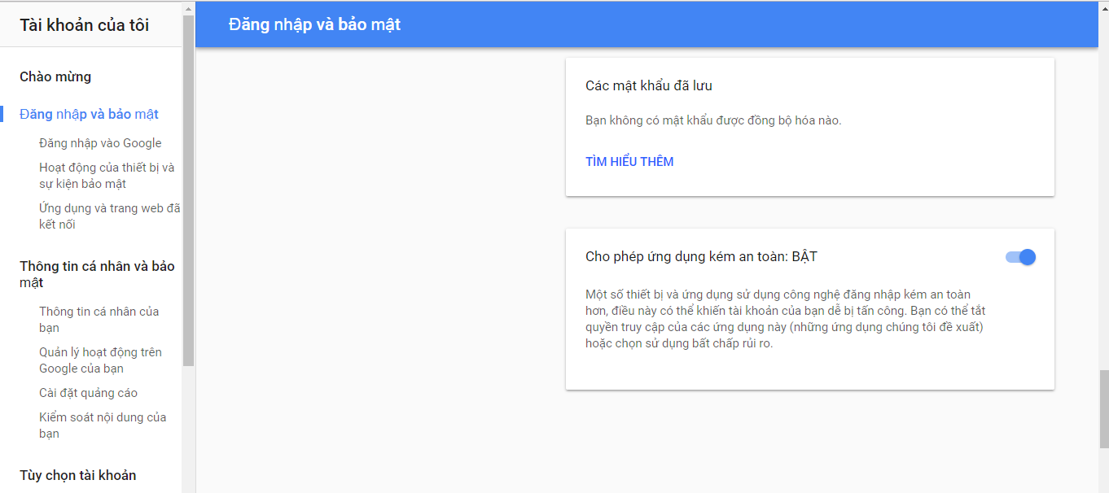

1. **KẾT LUẬN**

* Nhóm đã thực hiện việc gửi và nhận mail theo giao thức SMTP
* Tiến độ hoàn thành 50%
* Còn thiếu giao diện và và các kết nối giữa giao diện với server mail

Tài liệu tham khảo:

* [*http://tuhocmang.com/chuyen-de-tu-hoc/mail-exchange/bai-1-tim-hieu-exchange-server-2010.html*](http://tuhocmang.com/chuyen-de-tu-hoc/mail-exchange/bai-1-tim-hieu-exchange-server-2010.html)
* [*https://www.youtube.com/watch?v=gTGzNgqhR8o&t=14s*](https://www.youtube.com/watch?v=gTGzNgqhR8o&t=14s)